Witamy 31.03.2021r., jeżeli nie możecie wydrukować materiałów dajcie nam znać a my przygotujemy je dla Was do odbioru w przedszkolu.

Dzień 3 - Temat dnia: Koszyczek dobrych życzeń

Cele główne:
− zapoznanie ze zwyczajami związanymi z Wielkanocą - pisanki
− rozwijanie sprawności manualnych
Cele operacyjne:
Dziecko:
− wymienia wybrane tradycje i zwyczaje związane z Wielkanocą,
− wykonuje pisanki różnymi technikami
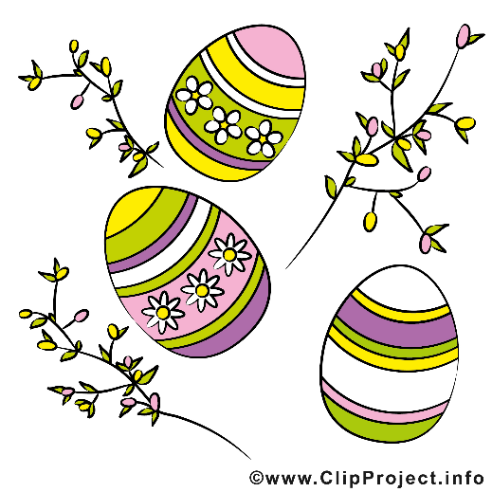
- Kolorowe pisanki - rozmowa na temat pisanek.
- Co to są pisanki?
- Kiedy przygotowujemy pisanki?
- Jak tworzy się pisanki?

- Słuchanie ciekawostek na temat pisanek.

Rodzic czyta ciekawostki związane z pisankami.
Malowane we wzory jajko nazywa się pisanką, bo zgodnie z tradycją te wzory pisze się rozgrzanym woskiem na jajku, używając lejka ze skuwki od sznurowadeł oraz szpilki do robienia kropek. Gdy jajko z napisanym wzorem zanurzymy w farbie, a potem usuniemy wosk w gorącej wodzie, pozostanie jasny wzór na barwnym tle. Kiedyś pisanki zakopywano pod progami domów, aby zapewniły mieszkańcom szczęście i dostatek. Skorupki jaj wielkanocnych rzucano też pod drzewa owocowe, aby zapobiec szkodnikom i sprowadzić urodzaj. Dziewczęta myły włosy w wodzie, w której gotowano jajka na pisanki, aby bujnie rosły i podobały się chłopcom. W zabawie zwanej walatką lub wybitką toczono po stole pisanki lub uderzano nimi o siebie. Posiadacz stłuczonego jajka tracił je na rzecz właściciela nienaruszonej pisanki. Inną grą było rzucanie pisankami do siebie lub przerzucanie ich przez dachy kościoła.

- Zabawa z wykorzystaniem tekstu rymowanki.
Jajeczko, jajeczko,
jesteś pisaneczką.
Dziecko wypowiada rymowankę, dzieląc słowa na sylaby i łącząc tę czynność z odpowiednimi ruchami: jedna sylaba – przysiad, druga – wyprost (naprzemiennie).

- Tworzenie własnej pisanki.

Rodzic wraz z dzieckiem mogą zabarwić jajka np. łupinami cebuli. Łupiny cebuli należy włożyć do garnka z wodą i dolać dwie łyżki octu. Do garnka wkładamy surowe jajko i gotujemy je kilka minut. Jajko powinno zabarwić się na kolor żółty, pomarańczowy lub brązowy.
Dziecko może również stworzyć własne pisanki np. przyklejając na jajku rozpłaszczone kuleczki i wałeczki kolorowej plasteliny lub przyklejając na jajku małe obrazki wycięte z kolorowych czasopism, oklejając puste miejsca kolorowym papierem.

- Ćwiczenia dużych grup mięśniowych - Przedświąteczne porządki.

Dziecko naśladuje odkurzanie, trzepanie dywanów, mycie okien i wycieranie kurzu z mebli znajdujących się na różnej wysokości.

- Karta pracy cz.3,s.78

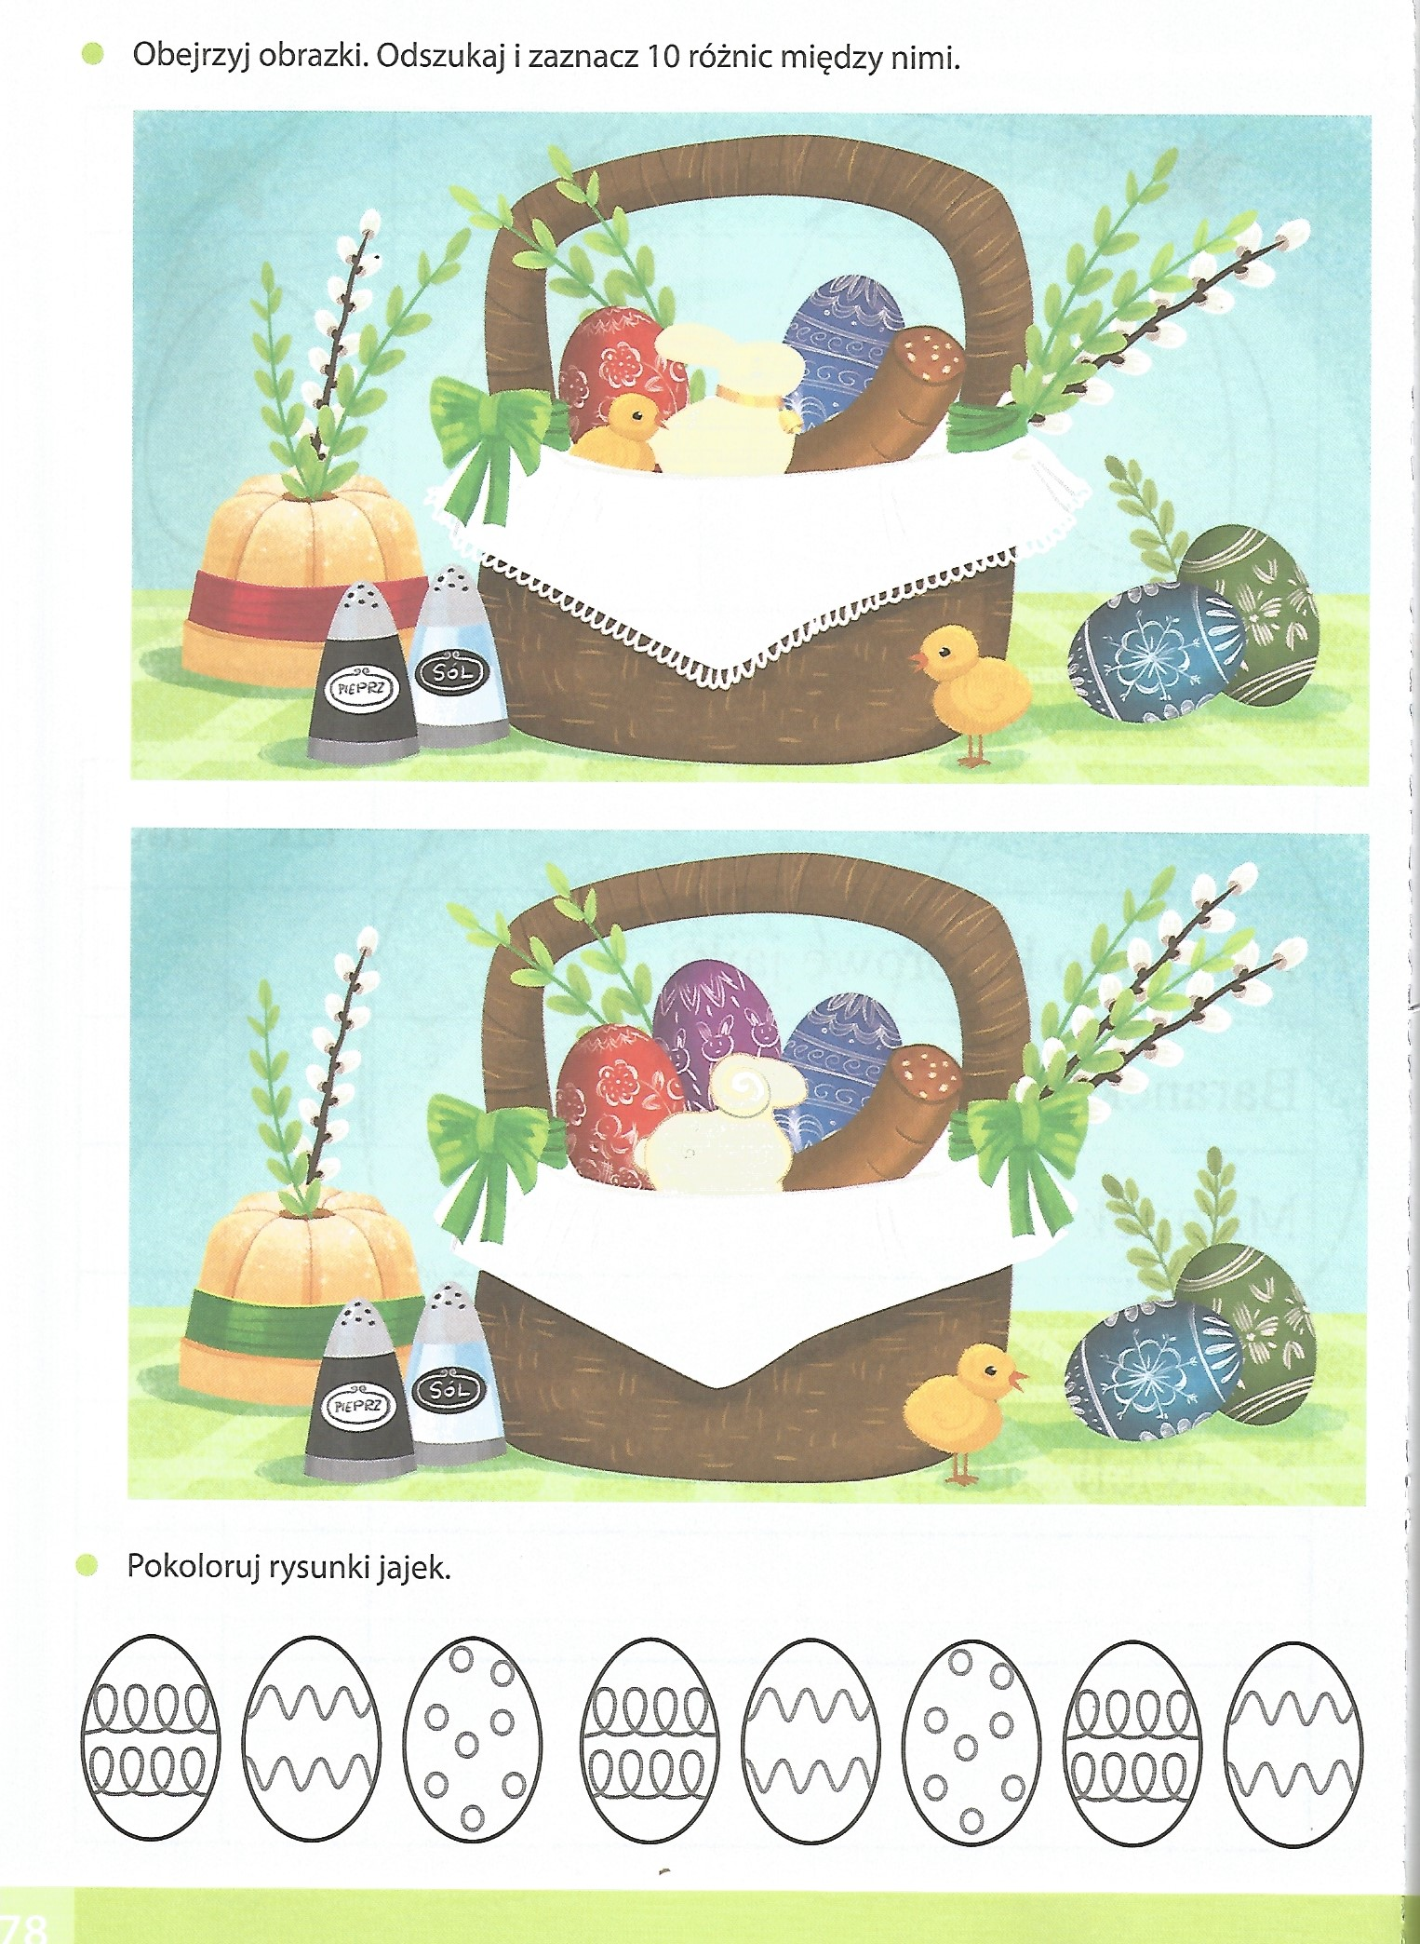

Miłej pracy!

